Карточка № 1

О! [ ]



Карточка № 2

[ , О, ]

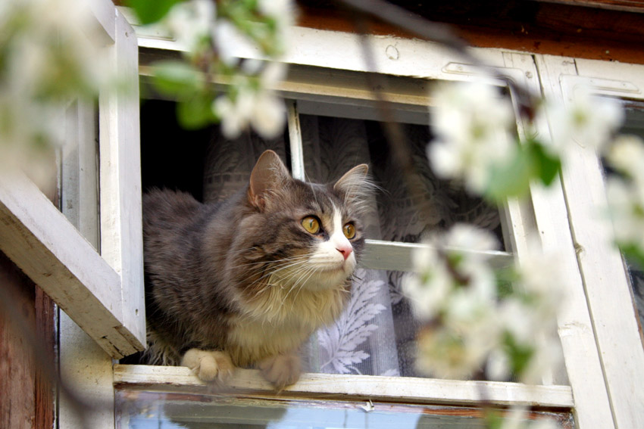

Карточка № 3

[О, ]

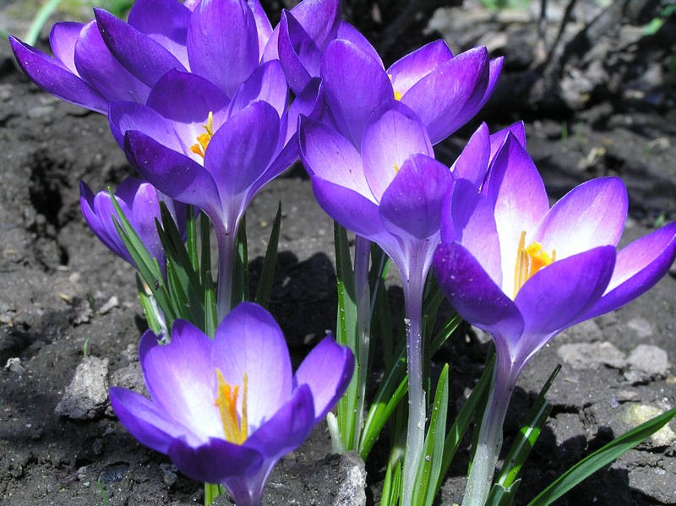

Карточка № 4

[ ,О ]



Карточка № 5

[ ,О, ]

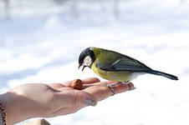

Карточка № 6

О! [ ]

